网址：http://www.imooc.com/learn/9

第一章全部学习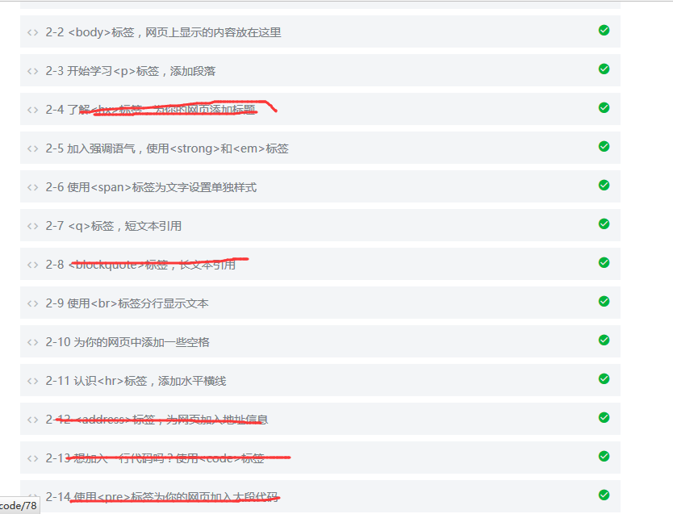

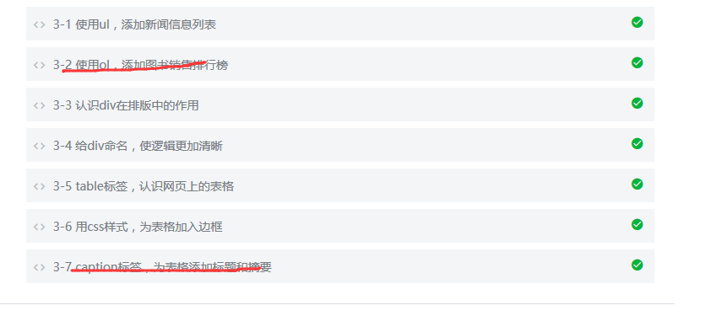

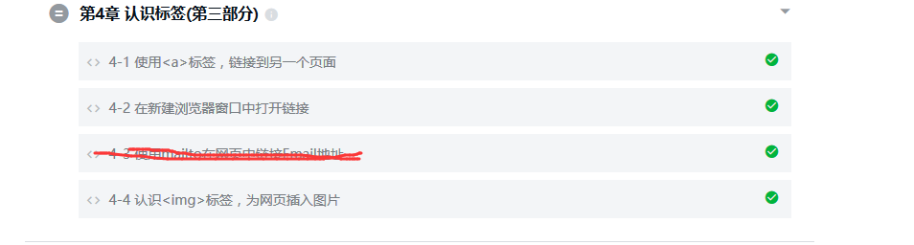

第五章全部

第六章全部

第七章全部

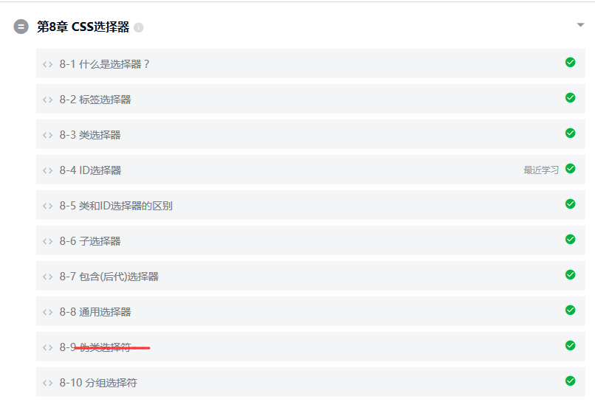

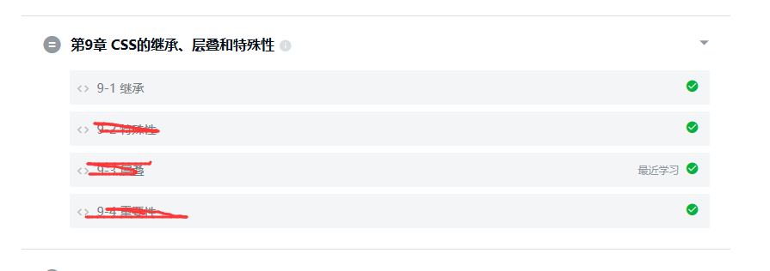

第十章所有

第十一章和第十二章非常重要！！！全部学习，不会的一定要及时问清楚。

第十三章不需要学习

第十四章全部学习

第十五章建议学，没精力可以不学